教材P86 4.3 4.4 4.5 4.6

4.3 答：

（1）读出的数据会受到其他信号的干扰而导致结果和需要的地址信号所对应的数据不一致。

（2）导致写入的位置发生偏移，或使一些无关的单元也写入数据。

4.4 答：

错误：读/写命令应该往后移，在写入的过程中地址不能发生改变。

修改：

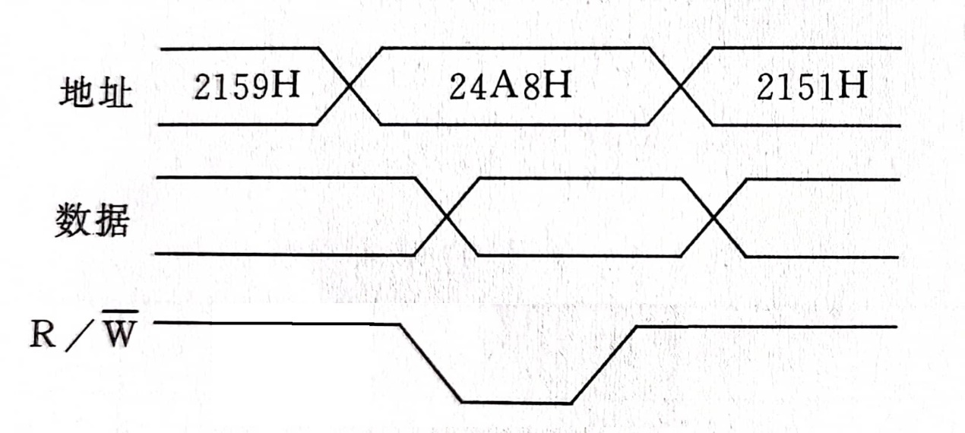

4.5 答：

（1）128个。

（2）小于15.6μs。

4.6 答：

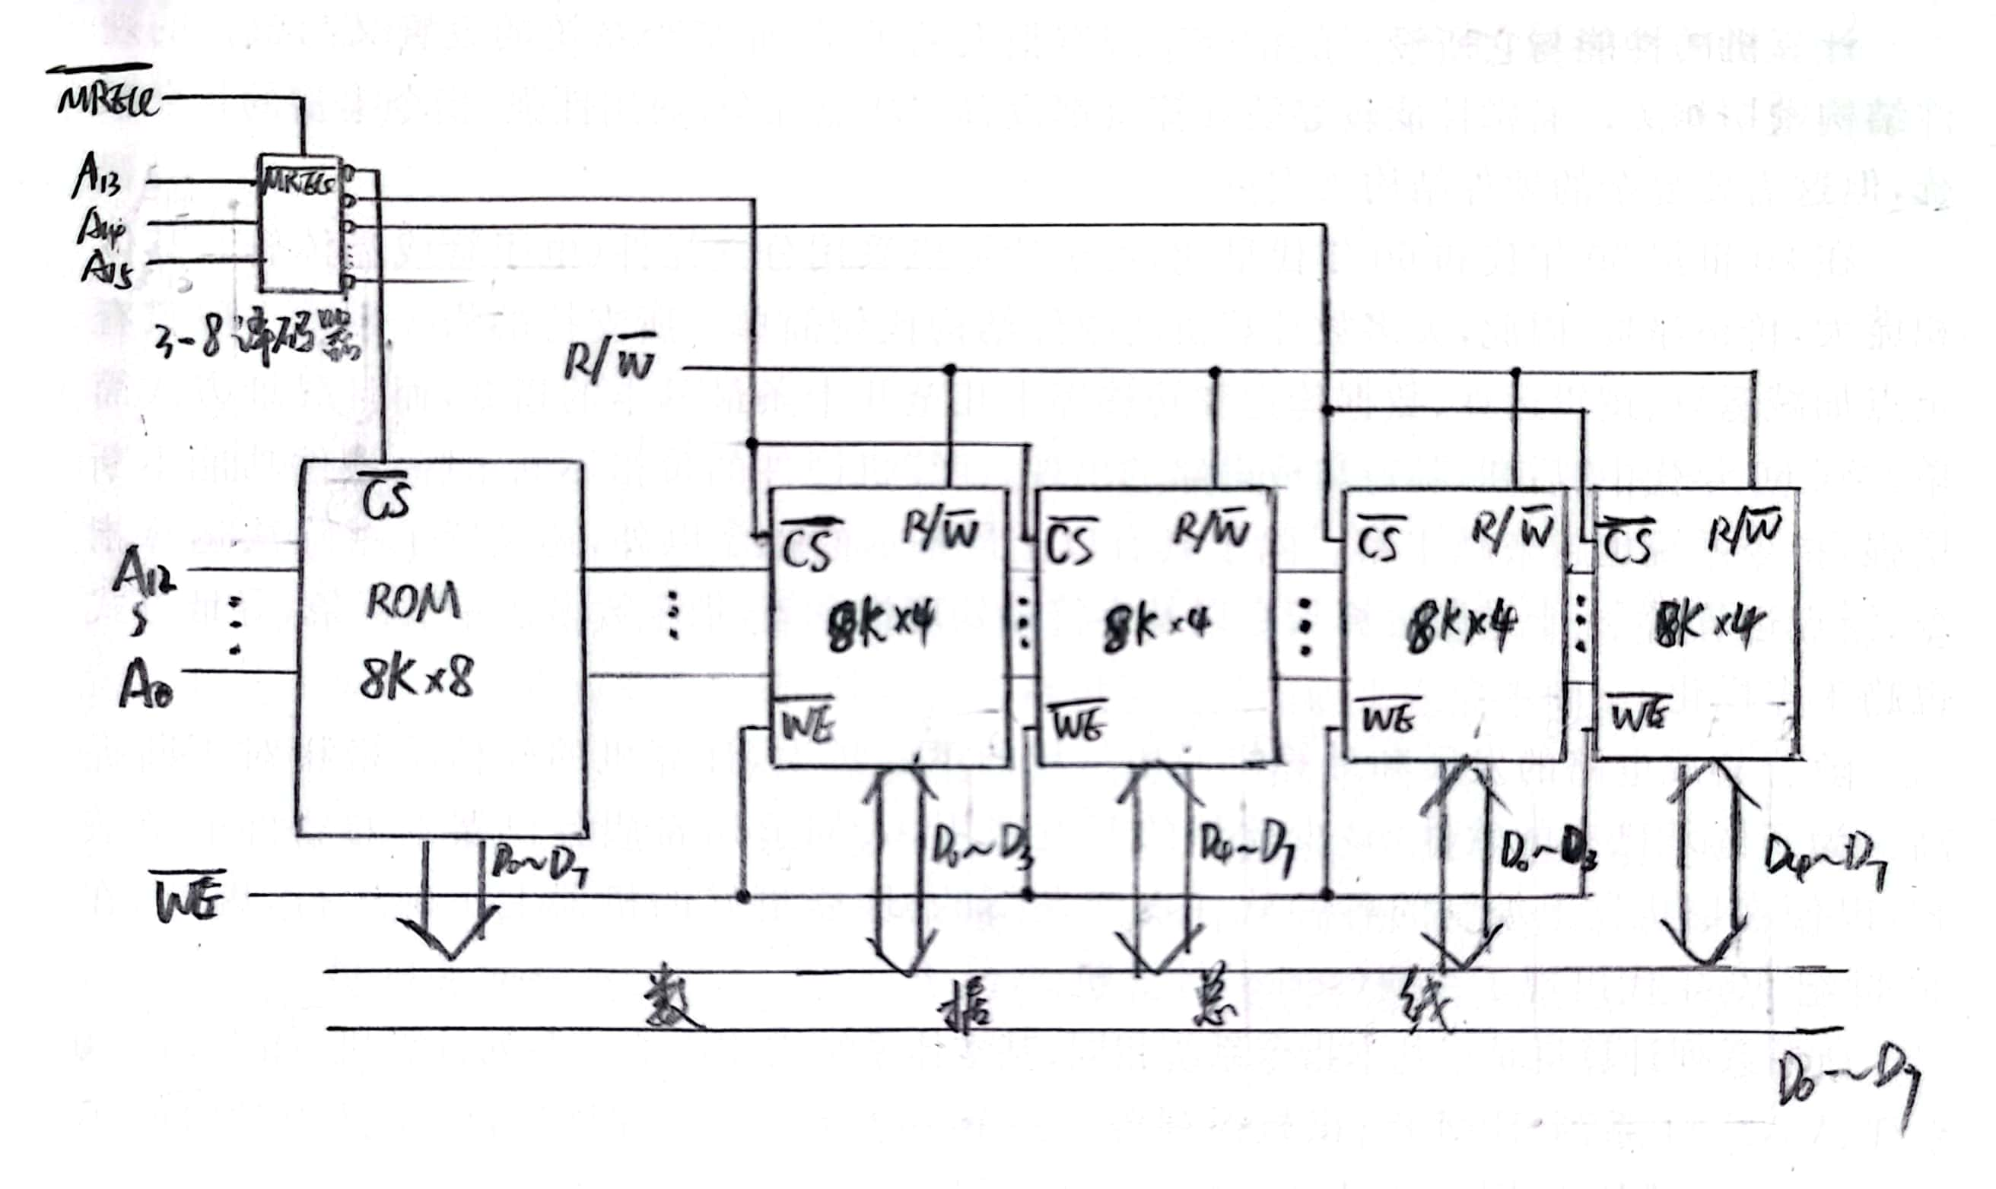

1.某计算机主存容量为64 KB，其中ROM区为4 KB，其余为RAM区，按字节编址。现要用2 K×8位的ROM芯片和4 K×4位的RAM芯片来设计该存储器，则需要上述规格的ROM芯片数和RAM芯片数分别是（ D ）

A．1、15 B．2、15 C．1、30 D．2、30

2.假定用若干个2 K×4位的芯片组成一个8 K×8位的存储器，则地址0B1FH所在芯片的最小地址是（ D ）

A．0000H B．0600H C．0700H D．0800H

3.某容量为256M的存储器，由若干4M\*8位的DRAM芯片构成，该DRAM芯片的地址引脚和数据引脚总数是：（ A ） 4M = 2e2 \* 2e10 \* 2e10B

A 19 B 22 C 30 D 36

4.下列存储器中，在工作期间需要周期性刷新的是（B）

A．SRAM B．SDRAM C．ROM D．FLASH

5.某存储器容量为64KB，按字节编址，地址4000H~5FFFH为ROM区，其余为RAM区若采用8Kx4位的SRAM芯片进行设计，则需要该芯片的数量是（ C ）

A.7 B.8 C.14 D.16

6.假定DRAM 芯片中存储阵列的行数为*r*、列数为*c*，对于一个2K×1 位的DRAM 芯片， 为

保证其地址引脚数最少，并尽量减小刷新开销，则*r*、*c* 的取值分别是（ C ）

A. 2048、1 B. 64、32 C. 32、64 D. 1、2048

7.用8K\*8位的ROM芯片和8K\*4位的RAM芯片组成存储器，按字节编制，其中RAM的地址为0000H~5FFFH，ROM的地址为C000~FFFFH，画出此存储器的组成结构图及与CPU的连接图。

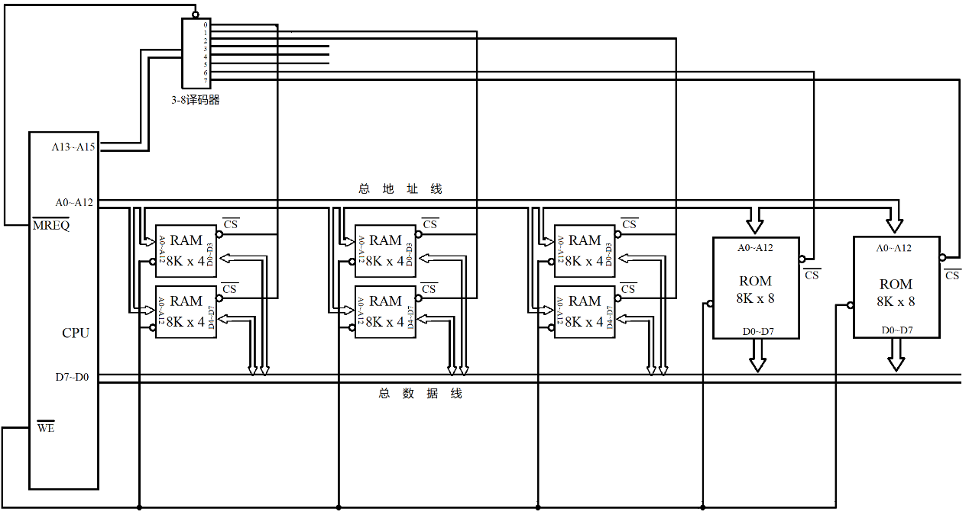

8.用128K\*16位的SRAM芯片设计256K\*16位的存储器；用64K\*16位的EPROM芯片组成128K\*16位的只读存储器。试问：

1. 数据寄存器多少位？
2. 地址寄存器多少位？
3. 两种芯片各需要多少片？
4. EPROM的地址从00000H开始，RAM的地址从40000H开始，画出此存储器组成框图。

答：

（1）16位

（2）19位

（3）SRAM需要2片，EPROM需要2片

（4）

